Klímaterv Követő grafikonon: merre az arra?
Szakmai szervezetek látványos, interaktív grafikonon ábrázolták a tagállami, köztük a magyar energia- és klímaterv adatait és célszámait. A grafikonok megerősítették a korábbi szakmai – köztük hazai civil - kritikákat: jól látszódnak az ellentmondások, pontatlanságok. A klímatervet június végéig lehet még módosítani.
A Nemzeti Energia- és Klímaterv (NEKT) jelenleg folyó frissítése össze-vissza irányba tart, ezt erősítette meg a tervezetek grafikonos ábrázolása. A tempós és hatékony intézkedések helyett inkább a halogatás rajzolódik ki. A Klíma Akcióhálózat (CAN Europe) koordinálta Együtt a másfél fokért konzorcium által készített Klímaterv Követő (NECP Tracker) rávilágít, hogy a klímatervek – köztük a magyar - ambíciószintje nem felel meg sem a Párizsi Egyezménynek, sem az EU klímacéljainak, de több esetben a nemzeti klímacéloknak sem.
A magyar felülvizsgált klímaterv az üvegházhatású gázok bruttó kibocsátásának jelentős, de nem elégséges csökkentésével számol (2030-ig a 1990-hez szintekhez képest 50%; 2025 és 2030 között 16,66%). Eközben azonban a kibocsátások 2013 óta növekedést mutatnak, és a sok új gyár tovább növelné a kibocsátásokat.
Hasonlóan meglepő, hogy a magyar klímaterv az energia szektor kibocsátását illetően 22,71%-os kibocsátáscsökkentéssel számol 2030-re, miközben három új fosszilis gázerőmű építését tervezi. Utóbbiak miatt az elsődleges energiafelhasználás elég durván nőhet 2025 és 2030 között (ld. 1. ábra, piros vonal).
Az energiahatékonysági és a megújuló energia célszám erősítendő, de a részletszabályokat leíró intézkedések, reformok is fontosak: átfogó lakossági, önkormányzati és kkv programokra van szükség, ahol az energiatakarékosság- és hatékonyság a prioritás, és az alapozza meg a megújuló energiára váltást az adott épületnél, közösségnél.
Nem látszik olyan átfogó intézkedés-csomag, amely megalapozza, hogy a közlekedés szektor üvegházgáz kibocsátása 2025 és 2030 között 22,72%-kal csökkenjen;
Nagy kérdőjel, hogy a természetes üvegházgáz-nyelő kapacitások (LULUCF; erdők, mezők stb.) utolsó hivatalos adata 2021-es, és a kormány erre vonatkozóan láthatóan még nem adott be tervadatot a 2023 nyarán az EU-nak benyújtott Nemzeti Energia- és Klímaterv tervezethez. Vajon hogyan tervezzük a klímavédelmi törvényünkben 2050-ig vállalt klímasemlegességet, ha nem tudjuk, hogy mennyi természetes üvegházgáz-nyelő kapacitással számolhatunk?
A 2023-es klímaterv felülvizsgálat során rendszeresen jelezték a hazai civilek, köztük a MTVSZ kérdéseiket, javaslataikat a hazai döntéshozók (Energiaügyi Minisztérium) felé, a december 14-i országos konferenciánkon újra megerősítésre kerültek az üzenetek. Egyelőre azonban alig van nyoma annak, hogy a javaslatokat figyelembe vették, beépítették volna. Javasoltuk, hogy a klímaterv adjon keretet az építőiparban több energetikai mélyfelújításnak (szakmai tanulmányok alapján évente átlag 130-140 ezer otthon felújítására van szükség); okosan növelje a megújuló energiák részesedését az energiamixben (a szélenergia teljesítményét a napelemekéhez képest legalább felére növelje, adjon nagyobb szerepet az energiaközösségeknek); és szüntessen meg minden közvetlen és közvetett támogatást, ami fosszilis, környezetre káros tevékenységekre irányul.
Mindezt visszaigazolta az Európai Bizottság 2023 decemberi NEKT-értékelése is, amely – a civilekhez hasonlóan – azt is felrótta, hogy a magyar kormány elhalasztaná a lignit kivezetését, a Mátra erőmű lignittüzelése 2030-ig nyúlna; nem tervezi a jelenlegi fosszilis támogatások kivezetését; az energiahatékonyság és energia megtakarítás tekintetében nem ad átfogó képet a tervezett intézkedésekről és nem fejti ki, hogyan kezelné az energiaszegénységet, beleértve a háztartások helyzetének értékelését és az intézkedési lépéseket.
A felülvizsgált Nemzeti Energia- és Klímaterv 2023 június végéig még módosítható. A most elkészült grafikonok segíthetnek a folyamatok gyors átlátásában, és a megfelelő irányok és intézkedések megtalálásában.
A Klímaterv Követő készítői úgy látják, hogy gyenge vagy hanyag tervezés egyszerűen nem megengedhető a jelen helyzetben. Az európai polgárok biztonságos, megfizethető és tiszta energiarendszert érdemelnek. A Klímaterv Követő hasznos eszközként segíti a végrehajtási folyamat nyomonkövetését.
Az eszközt a Climate Action (CAN) Europe és a SEO BirdLife fejlesztette ki az Együtt a másfél fokért konzorcium 12 másik tagjával együtt 13 EU-tagállamban: Belgium, Bulgária, Csehország, Dánia, Észtország, Franciaország, Horvátország, Lengyelország, Magyarország, Németország, Portugália, Spanyolország és Szlovénia.
Az interaktív Nemzeti Energia- és Klímaterv Követő (NECP Tracker) elérhető itt: 1point5.caneurope.org/necps-tracker/
Sajtókapcsolat:
- Ladányi-Benedikt Ildikó, kommunikációs és adománygyűjtő munkatárs
- Magyar Természetvédők Szövetsége
- +36 1 216 7297
- info@mtvsz.hu
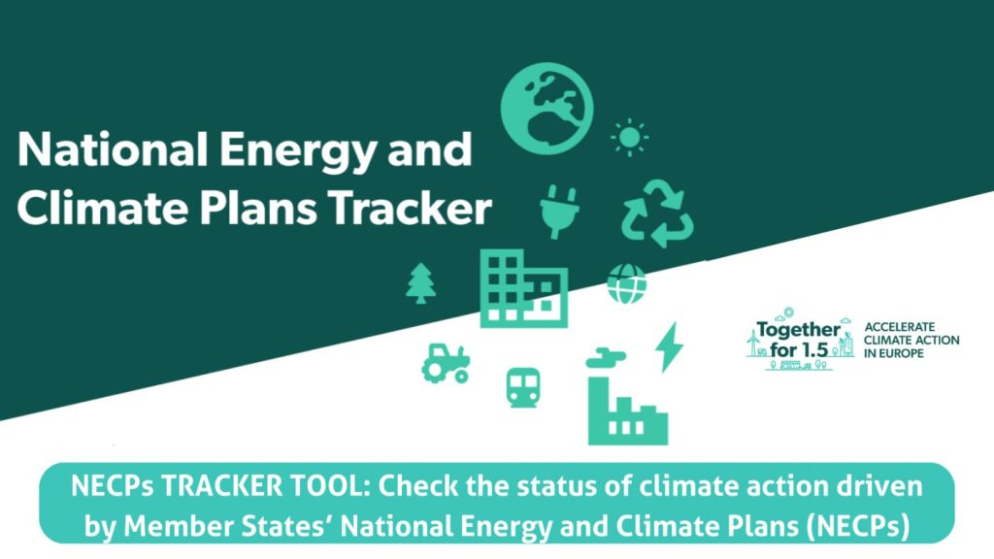 | © Magyar Természetvédők Szövetsége
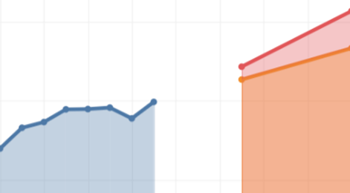 | © Magyar Természetvédők Szövetsége
Eredeti tartalom: Magyar Természetvédők Szövetsége
Továbbította: Helló Sajtó! Üzleti Sajtószolgálat
Ez a sajtóközlemény a következő linken érhető el:

